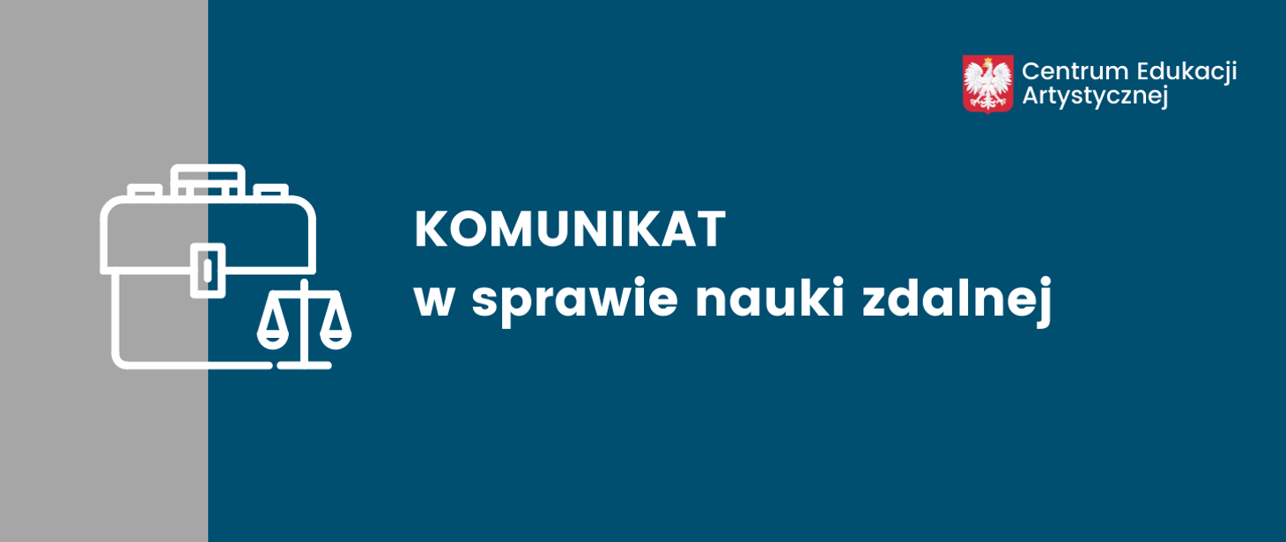

Z informacji uzyskanych przez Centrum Edukacji Artystycznej wynika, że podpisane w dniu 26 stycznia 2022 r. nowe rozporządzenie Ministra Edukacji i Nauki w sprawie czasowego ograniczenia funkcjonowania jednostek systemu oświaty w związku z zapobieganiem, przeciwdziałaniem i zwalczaniem COVID-19, zostanie także w dniu dzisiejszym ogłoszone w Dzienniku Ustaw.
Rozporządzenie wprowadza na terenie całego kraju ograniczenie funkcjonowania publicznych i niepublicznych jednostek systemu oświaty, w tym szkół i placówek artystycznych (§ 2 ust. 1 pkt 4 i 5) w okresie od dnia 27 stycznia 2022 r. do dnia 27 lutego 2022 r.
Ograniczenie dotyczy zatem:
- wszystkich klas szkół artystycznych realizujących wyłącznie kształcenie artystyczne
- klas V – VIII ogólnokształcących szkół muzycznych I stopnia
- klas II – IX ogólnokształcących szkół baletowych
- wszystkich klas ogólnokształcących szkół muzycznych II stopnia
- wszystkich klas liceów sztuk plastycznych
- klasy VI ogólnokształcącej szkoły sztuk pięknych

Ograniczenie funkcjonowania nie dotyczy klas ogólnokształcących szkól artystycznych, których zakres kształcenia odpowiada klasom I – IV szkoły podstawowej. Zatem klasy I – IV ogólnokształcących szkół muzycznych I stopnia oraz klasy I ogólnokształcących szkół baletowych, funkcjonują w sposób stacjonarny.
Ponadto, zgodnie z § 2 ust. 2 pkt 2 ograniczenie funkcjonowania nie dotyczy internatów i burs, które działają w sposób dotychczasowy.
Centrum przypomina, że w okresie ograniczenia funkcjonowania w celu realizacji procesu dydaktycznego stosuje się rozporządzenie Ministra Edukacji Narodowej z dnia 20 marca 2020 r. w sprawie szczególnych rozwiązań w okresie czasowego ograniczenia funkcjonowania jednostek systemu oświaty w związku z zapobieganiem, przeciwdziałaniem i zwalczaniem COVID-19 (Dz. U. z 2020 r. poz. 493 z późn. zm.).
Zachowane zostało jednak rozwiązanie (ujęte obecnie w § 3 ust. 1 i 3 rozporządzenia) zgodnie z którym, w przypadku gdy dane zajęcia nie mogą być realizowane z wykorzystaniem metod i technik kształcenia na odległość, dyrektor szkoły ma prawo ustalenia innego sposobu realizowania tych zajęć.
W myśl § 4 ust. 1 nowego rozporządzenia, dyrektor szkoły artystycznej realizującej kształcenie ogólne w klasach odpowiadających klasie VIII szkoły podstawowej lub klasie III liceum ogólnokształcącego, może zapewnić w szkole konsultacje indywidualne lub grupowe z nauczycielem prowadzącym zajęcia edukacyjne z przedmiotów, z których uczeń przystępuje odpowiednio do egzaminu ósmoklasisty lub egzaminu maturalnego.
Podobne rozwiązanie (§ 4 ust. 4 rozporządzenia) dotyczy klas programowo najwyższych szkół artystycznych, w których przeprowadzany jest egzamin dyplomowy lub egzamin końcowy. W tych przypadkach dyrektor szkoły artystycznej może zapewnić w szkole konsultacje indywidualne lub grupowe z nauczycielem prowadzącym zajęcia edukacyjne artystyczne z przedmiotów, z których uczeń przystępuje odpowiednio do egzaminu dyplomowego lub egzaminu końcowego.
W czasie ograniczenia funkcjonowania jednostek systemu oświaty, dyrektor szkoły lub placówki artystycznej, może także udostępniać pomieszczenia w szkole lub placówce w celu przeprowadzenia konkursów, o których mowa w przepisach wydanych na podstawie art. 22 ust. 6 ustawy z dnia 7 września 1991 r. o systemie oświaty, czyli konkursów organizowanych przez Ministra Kultury i Dziedzictwa Narodowego lub Centrum Edukacji Artystycznej.

